РАБОЧИЙ РЕГЛАМЕНТ

Проведения краевых соревнований

по киокусинкай (дисциплина кёкусинкан)

среди юношей, девушек, юниоров и юниорок по кумите

(весовые категории)

1. Место и сроки проведения соревнований
Соревнования проходят: 13-16 декабря 2019 г.
Адрес проведения: Краснодарский край, г. Краснодар. ДФК Динамо, ул. Красная, д. 192

2. Организаторы и проводящие организации
Турнир организован Краснодарской региональной организацией кёкусинкан и Фондом развития и поддержки Кубанского спорта.
Непосредственное проведение соревнований возлагается на главную судейскую коллегию (ГСК).

Организационный комитет:
Председатель, главный судья – Попов Александр Геннадьевич;
главный секретарь – Гикаева Фатима Николаевна;
krok93karate@mail.ru т: 8-988-188-3-188
Адрес оргкомитета
г. Краснодар, ул. 3-я линия, д. 45.
krok93karate@mail.ru т: 8-988-188-3-188

3. Требования к участникам соревнований и условия их допуска
3.1. Условия, определяющие допуск организаций и спортсменов к соревнованиям:
3.1.1. К соревнованиям допускаются спортсмены сборных команд Российской Федерации 12-17 лет.
На мандатную комиссию представитель команды обязан предоставить заявку для категорий 12-17 лет, заверенную печатью командирующей организации, за подписью полномочного представителя организации в регионе РФ, допуском врача на каждого спортсмена и подписью и печатью управления ФКиС МО. Спортсмены сборных команд на мандатной комиссии обязаны предъявить:
- свидетельство о рождении, или паспорт;
- документ, подтверждающий спортивную и стилевую квалификацию;
- полис обязательного медицинского страхования (оригинал);
- договор страхования от несчастного случая, действительный на момент соревнований (оригинал);
- письменное разрешение на участие от родителей;
- допуск врача к участию в соревнованиях, должным образом оформленный в заявке команды.
3.1.2. Каждый участник, допущенный к соревнованиям должен иметь:
- белое доги и пояс, соответствующий квалификации спортсмена-участника, при этом разрешаются нашивки и эмблемы в соответствии с установленными правилами;
- индивидуальную раковину на пах для мальчиков;
- нагрудник установленного образца – для девочек;
- протекторы на голень и подъем стопы, тканные чулком – установленного образца;
- накладки на руки, тканные – установленного образца, обязательны для всех категорий;
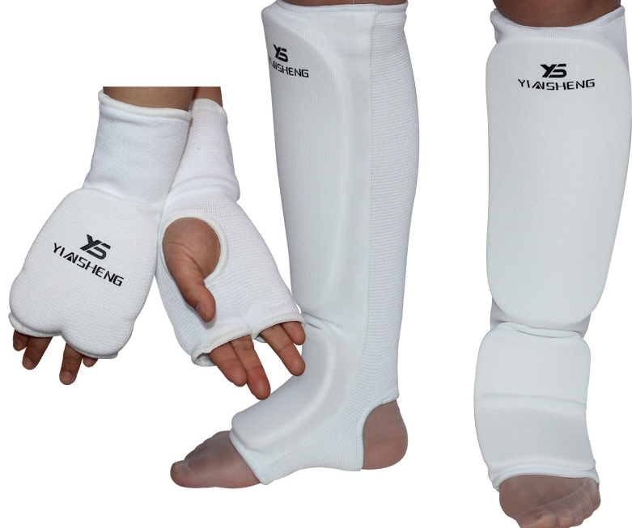
- шлем – установленного образца, с защитой подбородка, обязателен для всех категорий;
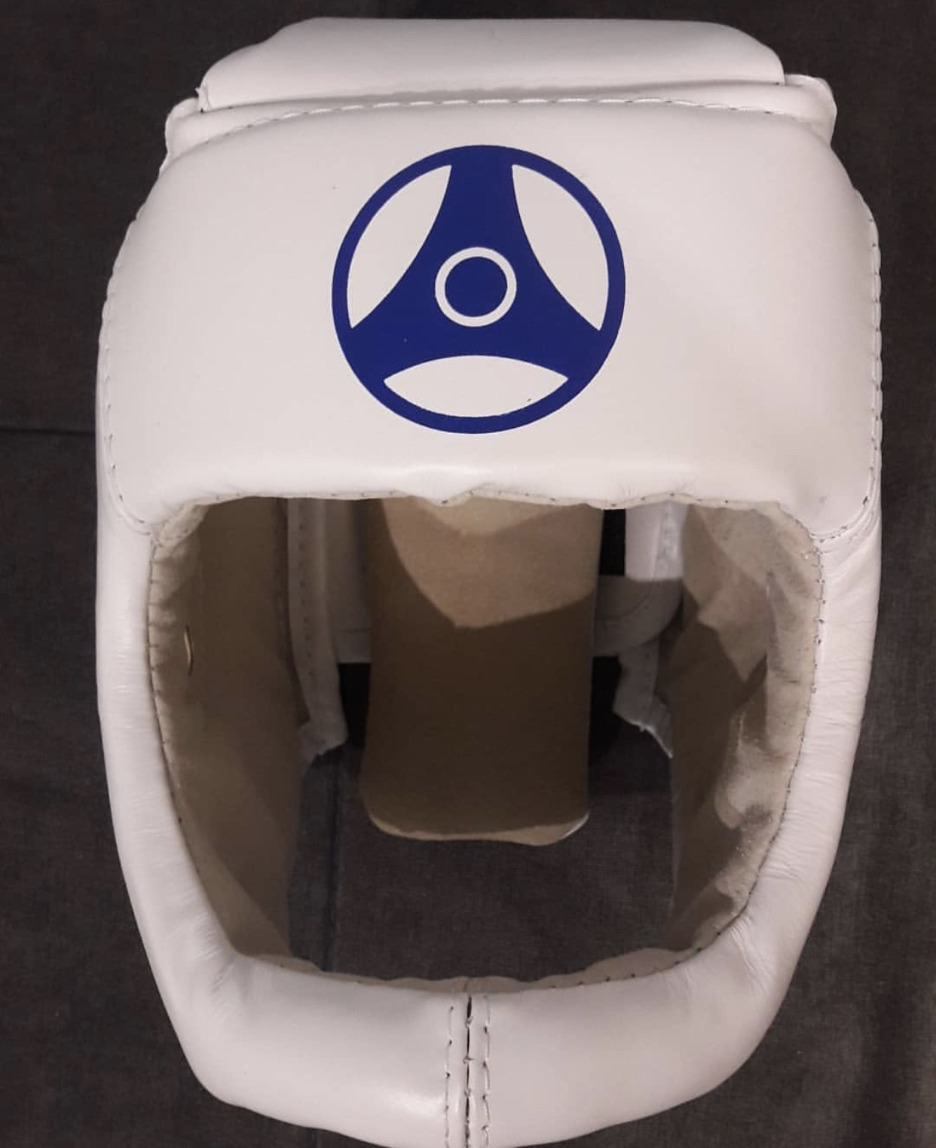
- капа (протектор ротовой полости) – по желанию, кроме случая, когда спортсмен носит брекеты.
- наколенники, налокотники – по желанию для категорий младше 18 лет.
- фиксатор пояса – установленного образца, строго обязательно. Допускается аналогичные фиксаторы. Фиксация узла пояса лейкопластырем и скотчем – запрещена.
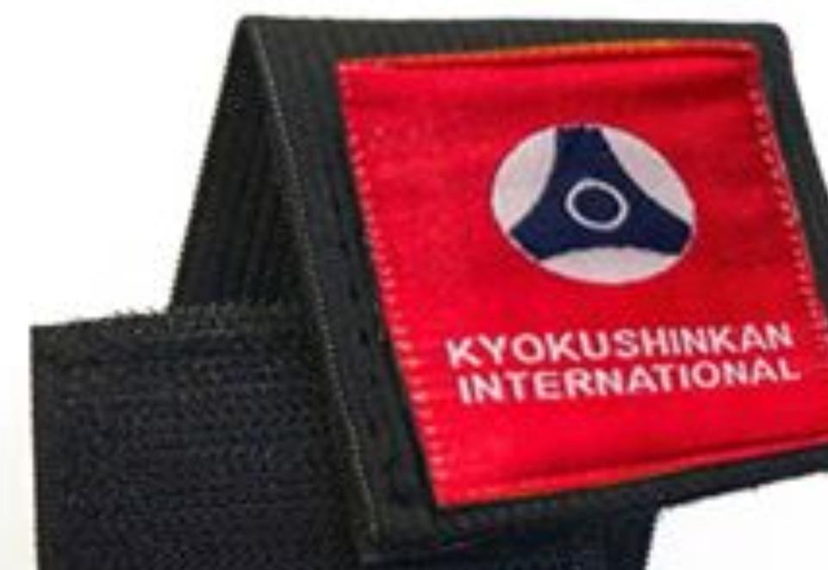
Примечание
Участницам разрешается использовать протектор на грудь следующего образца: верхняя граница протектора – на уровне вторых ребер, нижняя граница протектора – не ниже края реберных дуг, боковые границы протектора – по передним подмышечным линиям; жесткий протектор должен защищать как минимум груди; протектор не должен иметь открытых пластиковых элементов.
Разрешается использовать протекторы на голень и подъем стопы в виде эластичного чулка белого цвета с использованием уплотнителя толщиной не более 1 см. Использование пластиковых щитков, вставок запрещено.
Разрешается использовать наколенники и налокотники в виде эластичного чулка белого цвета с использованием уплотнителя толщиной не более 1 см. Использование пластиковых щитков, вставок запрещено.
Разрешается использовать накладки белого цвета в виде чулка с обрезанными пальцами с использованием уплотнителя толщиной не более 1 см. Использование пластиковых щитков, вставок запрещено.
Обращаем внимание, что все спортсмены Федерации кёкусин-кан каратэ-до России должны быть экипированы согласно стандарту принятому федерацией (доги с нагрудным кандзи кёкусинкан, шеврон Федерации кёкусин-кан каратэ-до России на спине и правом рукаве).
Спортсмены не имеющие шевронов, а так же с кандзи других организаций или отсутствием кандзи к поединкам допущены не будут.

При нарушении любого из вышеперечисленных пунктов спортсмен не будет допущен к соревнованиям.
При неявке спортсмена на татами после объявления его фамилии в течение 30 секунд спортсмену засчитывается поражение.

3.2. Состав участников и численный состав команды:
3.2.1. Состав сборной команды МО:
- официальный представитель команды (руководитель или тренер);
- спортсмены;
- врач команды (если таковой имеется);
-судьи, имеющие индивидуальную судейскую форму (белая рубашка с коротким рукавом, бабочка, черные брюки) и индивидуальный свисток. Каждый судья обязан предъявить на мандатную комиссию квалификационную книжку спортивного судьи.

3.3. Страхование
Каждый участник соревнований обязан предоставить оригинал договора о страховании от несчастного случая, действительный на дни проведения турнира.

4. Программа соревнований:
4.1. Соревнования по кумитэ проводятся в следующих возрастных и весовых категориях:
Юноши 12-13 лет | До 40 кг | До 45 кг | До 50 кг | До 55 кг | Свыше 55 кг
Юноши 14-15 лет | До 50 кг | До 55 кг | До 60 кг | До 605 кг | Свыше 65 кг
Юниоры 16-17 лет | До 60 кг | До 65 кг | До 70 кг | До 75 кг | Свыше 75 кг
Девушки 12-13 лет | До 40 кг | До 45 кг | Свыше 45 кг
Девушки 14-15 лет | До 50 кг | До 55 кг | Свыше 55 кг
Юниорки 16-17 лет | До 55 кг | Свыше 55 кг

Организаторы оставляют за собой право объединить весовые категории после получения заявок, в случае не достаточного количества спортсменов в той или иной категории.
4.2. Расписание мероприятий соревнований:

- 13 декабря
12:00-18:00 – заезд и размещение команд.
14:00-19:00 – регистрация участников
- 14 декабря
09:00 – начало отборочных поединков
18:00 – окончание отборочных поединков
- 15 декабря
10:00 – торжественное открытие турнира
11:00- 16:30 - финальные поединки
17:00 – награждение победителей и призёров
- 16 декабря
День отъезда команд.

5. Регламент поединков
Предварительные бои во всех категориях - 2 минуты - обязательное решение судей.
Полуфинальные, финальные бои в категориях 12-13 и 14-15 лет – 2 минуты + 1 минута + взвешивание (разница в весе 2,5 кг и более), если разница в весе недостаточная + 1 минута – обязательное решение судей. В абсолютных категориях учитывается разница в весе 5 кг.
В категориях 16-17 лет - 2 минуты + 2 минуты + взвешивание (разница в весе 2,5 кг и более), если разница в весе недостаточная + 1 минута – обязательное решение судей.
В абсолютных категориях учитывается разница в весе 5 кг.

6. Условия подведения итогов
Соревнования по кумитэ проводятся по системе с выбыванием после одного поражения, согласно правилам киокусинкай.
Предоставление официальных итогов результатов соревнований на бумажном и электронном носителях производится организаторами по требованию, не позднее, чем через 10 дней после окончания турнира.

7. Награждение
7.1.Победители и призеры соревнований награждаются медалями, дипломами и кубками соответствующих степеней.
7.2. Дополнительно могут устанавливаться призы спонсорами и другими организациями.

8. Финансовые условия участия
Все финансовые расходы по проведению и формированию призового фонда турнира возлагаются на оргкомитет соревнований.
Проезд, проживание, питание участников - за счет командирующих организаций.

9. Заявки на участие:

Предварительные заявки на участие направлять по электронному адресу: krok93karate@mail.ru не позднее 30 ноября 2019 г.

10. Условия размещения команд
Участники и гости соревнований размещаются через оргкомитет в гостинице «Кавказ» по адресу: г. Краснодар, ул. Красная, д. 174.
Заявки на размещение принимаются в электронном виде по электронному адресу: krok93karate@mail.ru (Приложение 3). Внимание! Подтвердите отправку и убедитесь в получении Вашей заявки, совершив телефонный звонок в оргкомитет соревнований по телефону: 8-988-188-3-188
Ответственная за размещение команд Гикаева Фатима Николаевна.

Претензии команд, не подавших заявки своевременно не принимаются.

ДАННЫЙ РЕГЛАМЕНТ ЯВЛЯЕТСЯ ДОКУМЕНТОМ ВНУТРЕННЕГО ПОЛЬЗОВАНИЯ ОРГАНИЗАЦИИ И ОСНОВАНИЕМ ДЛЯ ПОЛУЧЕНИЯ КОМАНДИРОВОЧНЫХ ДОКУМЕНТОВ НЕ СЛУЖИТ!

